Verksamhetsberättelser 2025
Eksjö Cykelklubb

Styrelsen
I styrelsen för Eksjö CK under året 2025 har Tobias Erlandsson (ordförande), Christian Tenggren (vice ordförande), Conny Andersson (kassör), Mathilda Mörtsell (sekreterare), Anna Sandberg (vice sekreterare), David Axelsson(ledamot), Christoffer Jonsson (ledamot), Martin Sander (suppleant) och Hanna Hoff (suppleant) ingått. Styrelsen har sammanträffats vid 11 tillfällen (inklusive det konstituerade mötet) och vi har vid samtliga tillfällen setts fysiskt.

Under verksamhetsåret har styrelsen arbetat med hanteringen av medlemmarnas
tävlingslicenser. I samband med vårens administrativa arbete identifierades behov av att
förtydliga och förbättra rutinerna kring ansökan och uppföljning. Styrelsen har därför sett över
befintliga arbetssätt i syfte att säkerställa en fortsatt effektiv och väl fungerande
licenshantering. Under året kommer föreningens administrativa system att påverkas av att IdrottOnline ersätts av Idrottsarenan. Styrelsen följer övergången noggrant och har förhoppningen att den nya plattformen ska innebära en smidig hantering utan negativ påverkan på föreningens
licensadministration.
Styrelsen har även under året bedrivit ett utvecklingsarbete tillsammans med klubbens olika
sektioner i syfte att skapa en tydligare struktur, klargöra ansvarsfördelning och stärka
samverkan inom föreningen. Detta är ett pågående arbete som kommer att vidareutvecklas
under verksamhetsåret 2026, med målsättningen att ytterligare stärka samsyn, delaktighet och
gemenskap inom klubben.
Under året har styrelsen aktivt representerat klubben i olika sammanhang. Ett särskilt hedersamt tillfälle var när styrelsen deltog vid prisutdelningen i Eksjö kommun, där klubben tilldelades årets Turismpris. Utmärkelsen är ett kvitto på föreningens målmedvetna arbete med att utveckla cykelsporten och samtidigt bidra till lokal turism och attraktivitet. Priset mottogs av styrelsens representanter, som vid ceremonin lyfte fram det fantastiska engagemanget i klubben och det fina stödet från våra medlemmar.
Punkterna som har behandlats under styrelsemötena har utgått från den information och de yrkanden som har tillkommit styrelsen. Varje enskild medlem i Eksjö CK har möjlighet att delge styrelsen åsikter både via mejl och muntligen. Styrelsen har under året behandlat 13 beslutspunkter.

Styrelsen genom Mathilda Mörtsell

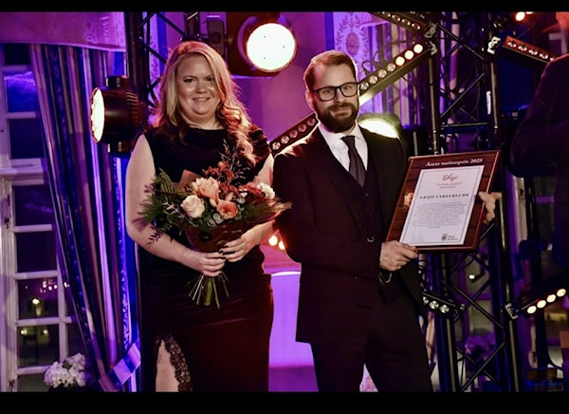
Ungdomssektionen
Det har varit ännu ett bra år på ungdomssektionen. Det började tyvärr lite kaotiskt med brist på ledare men vi lyckades dra igång och erbjöd alla sökande en plats. Många nya yngre ungdomar och flera nya ledare gjorde säsongen lyckad och korvgrillning vid pumptracken var mycket uppskattat.
Ett ungdomsläger anordnades i Värnamo där alla provkörde årets SM bana. Ett roligt uppskattat läger för de som medverkade. I vanlig ordning avslutades säsongen med priser och tacos i Pingstkyrkan.

Efter flera förfrågningar flyttades ränneborgscupen till måndagar vilket med glädje resulterade i stora startfält med de yngsta. Vi tror att vi är på rätt väg framåt och vi har förstått att många tycker det är roligt med TT. Vid tävling på den något snällare Högefälle testade vi även att köra pumptrack på tid vilket lockade framförallt de yngre deltagarna. 2026 kanske även våra äldre medlemmar vågar testa.

Tävlingssektionen började året med en kurs i kost och träningsupplägg, flera av våra tävlande fick hjälp personligen i hur man lägger upp träning för att på så sätt träna mer effektivt. Totalt har vi haft 6 ungdomar i tävlingsklass 9-16 år som kört lokala tävlingar, Swe-cup och SM inom flera discipliner såsom Enduro, pumptrack och i nästan alla XC discipliner. Vid SM-veckan i Värnamo hade vi även ett Eksjö-lag på lag stafetten med Alfred, May och Stella. Dessa tre satte även på sig Sverigekläder och körde EM som avgjordes i Hallby 2025

Ungdomssektionen genom Christoffer Jonsson
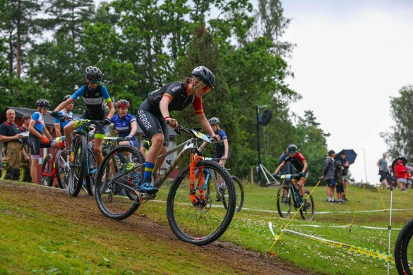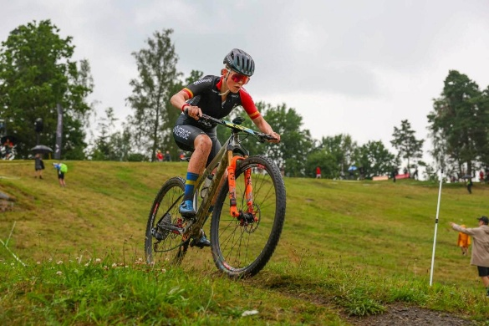
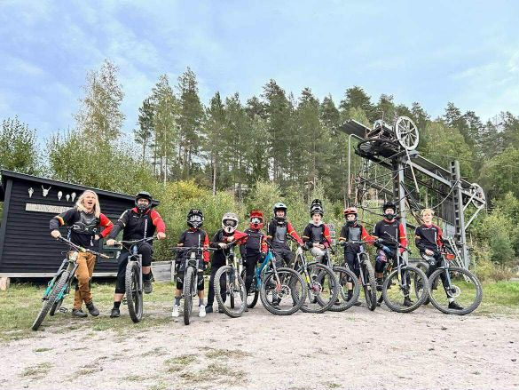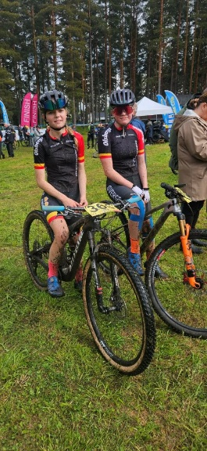
Landsvägsektionen
Gemensamma turer
Den 31 mars startade landsvägsgruppen sina gemensamma turer. På Eksjö CK:s Facebooksida lades information ut så att alla kunde se när vi cyklade, vilken runda som gällde och hur upplägget såg ut. Alla uppmanades dessutom att meddela om de skulle ut på en tur och ville ha sällskap.
Under 2025 utökades våra gemensamma cykelpass till tre gånger i veckan: tisdagar, torsdagar och söndagar.
- Tisdagar och torsdagar kördes kortdistans med olika typer av intervaller.
- Söndagar genomfördes distansrundor på 8–10 mil, med rundorna upplagda som Garmin-länk dagen innan.
Upplägget har gjort att vi ofta haft ett högt deltagarantal, vanligtvis mellan 15 och 20 personer. Under året har över 30 olika cyklister deltagit, både yngre och äldre, nybörjare och rutinerade, samt landsvägscyklister och MTB-cyklister.
Träningshelg på hemmaplan
Även i år genomfördes en träningshelg på hemmaplan. Fördelen med denna variant är att fler kan delta, antingen delar av helgen eller hela helgen.
- Fredag: Solbergarundan och sedan afterbike ute vid Högefälle
- Lördag: runda till vackra Kaxholmen med fika på Grafitgrå
- Söndag: runda söderut med snabbfika vid Näsbykyrka
Totalt cyklade vi 28 mil under helgen.
Cykellopp
Eksjö CK deltog under året i tre cykellopp: Sommen runt, Vätternrundan och Björkötrampet.
Sommen runt
Sommen runt är det perfekta genrepet inför Vätternrundan. I år korsade vi mållinjen först av alla team. I Norra Vi gick vi om Söderköping SK, som glatt vinkade vid kaffet, och då upptäckte vi följebilen och insåg att vi låg först! Det var “laget före jaget” och alla 21 deltagare bidrog fantastiskt. En hand på ryggen och Asbybacken blev en rolig utmaning för alla. Vi slog förra årets tid och hade 34,5 km/h i rullsnitt. Flera kommenterade hur sammanhållen och glad vår klunga såg ut.
Vätternrundan
Alla nådde sina målsättningar denna dag! Nytt för i år var att vi hade två grupper som startade tillsammans men med olika tidsmål.
- Sub-10-gruppen: klarade 9:45 och visade återigen vår starka teamkänsla. Det sjöngs, peppades, delades GT-tabletter och hejade på de som fick kramp i värmen.
- Lugna gruppen: körde på ca 11 timmar men hade lika roligt tillsammans.
Björkötrampet
Ett tjugotal från klubben deltog i minst tre olika fartgrupper. Rundan bjöd på blåst, men genom att ta vind åt varandra blev vi starka som grupp. Det var roligt att träffa så många igen efter semestern, och vid maten efter loppet började planerna för nästa års Vätternrunda smidas.
Under sommaren och hösten fortsatte den gemensamma cykelträningen genom spontana rundor som annonserades på klubbens Facebooksida.
Framtidsplaner
Under året har vi både upplevt och fått bekräftat att vi har en fin sammanhållning och kultur i klubben. Det gör att många vill fortsätta cykla med oss eller börja cykla med oss.
- Vi cyklar med glädje och stolthet i klubbens färger
- Vi fortsätter i samma anda nästa år
- Redan nu är 25 Eksjöcyklister anmälda till Vätternrundan 2026

Landsvägsgruppen, genom Katarina Norén

Marknadsgruppen
Året 2025 har vi haft många uppdrag i vår grupp. Vi har transporterat musikinstrument för musikskolan vid två tillfällen, hjälpt till med nationaldagsfirande och trestadsloppis. Så har vi som vanligt ställt upp på den mycket lyckade julmarknaden, med mycket beröm från museet. Efter alla års julmarknader och uthyrningar var alla marknadsbodar i bedrövligt skick och behov av grundlig översyn. Vi har med hjälp av esok renoverat och bytt ut delar på samtliga. Dessutom har vi byggt tolv nya gavlar. Sedan har vi ju haft vår höstmarknad, som var mycket lyckad i år. Bästa på många år, fullt med knallar som var mycket nöjda. Stort tack till alla som ställt upp på aktiviteterna. Vi har under året haft 17 möten de flesta med arbete.
Eksjö kommun är mycket nöjda med våra insatser.

För kommittén Conny och Bengt.

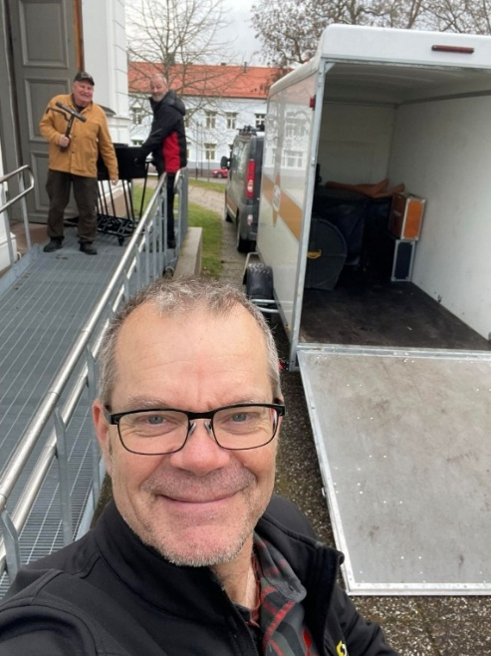
Ränneslättsturen
Den 29 juni arrangerade Eksjö CK tillsammans med Eksjö SOK Ränneslättsturen, ett
långlopp i MTB och deltävling i Långloppscupen.
Distanser var 72 km, 42 km och 23 km. Banorna var förändrade från 2024, då vi ville
undvika att nyttja Försvarsmaktens övningsområde så mycket som möjligt. Den långa banan
fick nu istället slingra sig mer i skogarna norr om Annebergsvägen, innan den kom tillbaka
till Brännemon och passage österut. Därefter var banan till stora delar, men inte helt, likadan
från tidigare år.
Nytt för året var att vi på grund av den nya banan fick passera över Annebergsvägen med
cyklisterna. Så har Ränneslättsturen gjort förr om åren, men sedan dess har de statliga
reglerna kring såna här trafiksituationer vid tävlingar förändrats (förvärrats...). Det är nu
mycket svårare och mer byråkratiskt för tävlingsarrangörer att få till arrangemang som går
på eller passerar trafikerade vägar. Som tävlingsledare hade jag regelbunden kontakt med
Länsstyrelsen, Trafikverket och Polisen under våren inför arrangemanget. Länsstyrelsen ville
inte handlägga ärendet innan vi varit i kontakt med Polisen, och Polisen ville inte ha kontakt
med oss förrän Länsstyrelsen hade börjat handlägga ärendet och kontaktat dem. Trafikverket
hänvisade till Polisen som hänvisade till Trafikverket. Länsstyrelsen hänvisade till
Trafikverket och Polisen. Upplägget blev till slut att MC-poliser skulle åta sig
trafikregleringen vi vägpassagen. Dagen innan tävlingen ringde dock Polisen och meddelade
att de hade annat att prioritera och de gav sålunda oss arrangörer uppgiften att med
flaggvakter och skyltar hantera det. Självklart gjorde flaggvakterna det med bravur, men jag
kan beklaga all byråkrati som krävdes för att komma fram till en lösning som vi önskat redan
från början och som fungerat ypperligt alla tidigare år. Det är viktigt att byråkrati inte får
förhindra såna här viktiga folkhälsoarrangemang!
I övrigt var arrangemanget i det mesta likt tidigare år. Vi har hittat ett arrangemang som
fungerar mycket bra och som vi vet har varit uppskattat bland både cyklister, sponsorer och
kommissarier.
Till skillnad från 2024 var vädret mycket bättre! Vi minns alla den ”takdusch” som förgyllde
upplevelsen för de tävlande (och oss arrangörer) det året, men i år var det torra och hårda
spår samt en lagom temperatur på tävlingsdagen.
Det som utvärderingen visade kan förbättras var inledningen av banan, som uppfattades vara
lite för enkel vilket skapade flaskhalsar, och att få ett större tidsmellanrum mellan de
cyklister som kör de kortare banorna och herrarna. Nu var det många motionärer som blev
ikappkörda av herrelit vilket riskerade att påverka resultatet för elitcyklisterna. Såna här
saker kan alltid uppstå när man gör justeringar i banan. Vi vet aldrig riktigt hur fort
cyklisterna cyklar. Det viktiga är att vi lär oss och gör förändringar utifrån det vi lärt oss! Vi
är nu i full gång att förbereda 2026 års lopp.
Jag vill tacka alla funktionärer som har ställt upp inför, under och efter tävlingen.

/Lasse Jansson, tävlingsledare

Mountainbikesektionen
Säsongen har varit väldigt cykelstark för ECK-seniorverksamhet. Även om det inte har funnits någon specifik tid för gemensam träning har det cyklats och sporrats runt om i våra spår.
Extra kul igår är att även MTB-cyklisterna har börjat samverka med LVG-gänget för att hålla distanspass. Kul med bredd i klubben.
Tävlingssäsongen har varit god som vanligt på Eksjös front. Vi har stort deltagarengagemang på olika tävlingar, dels långloppen och även mindre tävlingar. Med gott resultat dessutom. Värt att framhäva är att vi har alla tre pallplatser i totalen i H30 långlopps cup med härkomst runt Höglandet. Även goda personliga resultat i andra klasser har också visar hur starka vi är på Höglandet!

Förhoppningsvis har vi visat oss och kanske lockat till oss ytterligare medlemmar och sporrar våra egna ungdomar att tävla för ECK.

ECK Senior MTB genom Emil Freij

